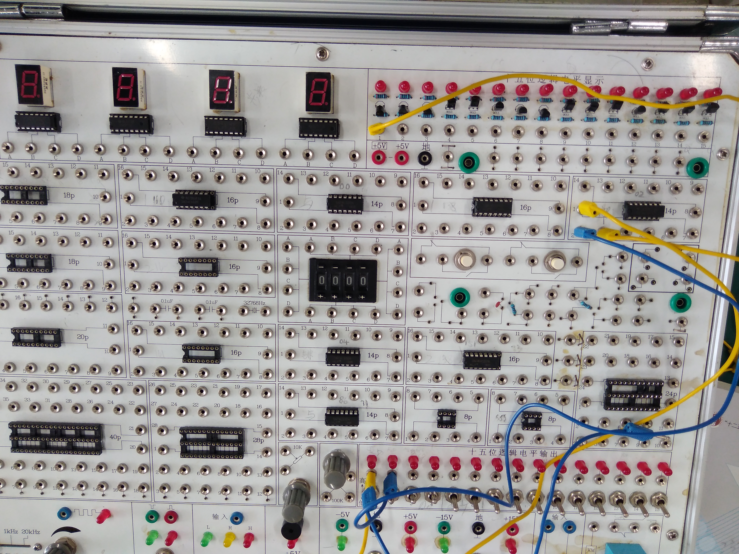

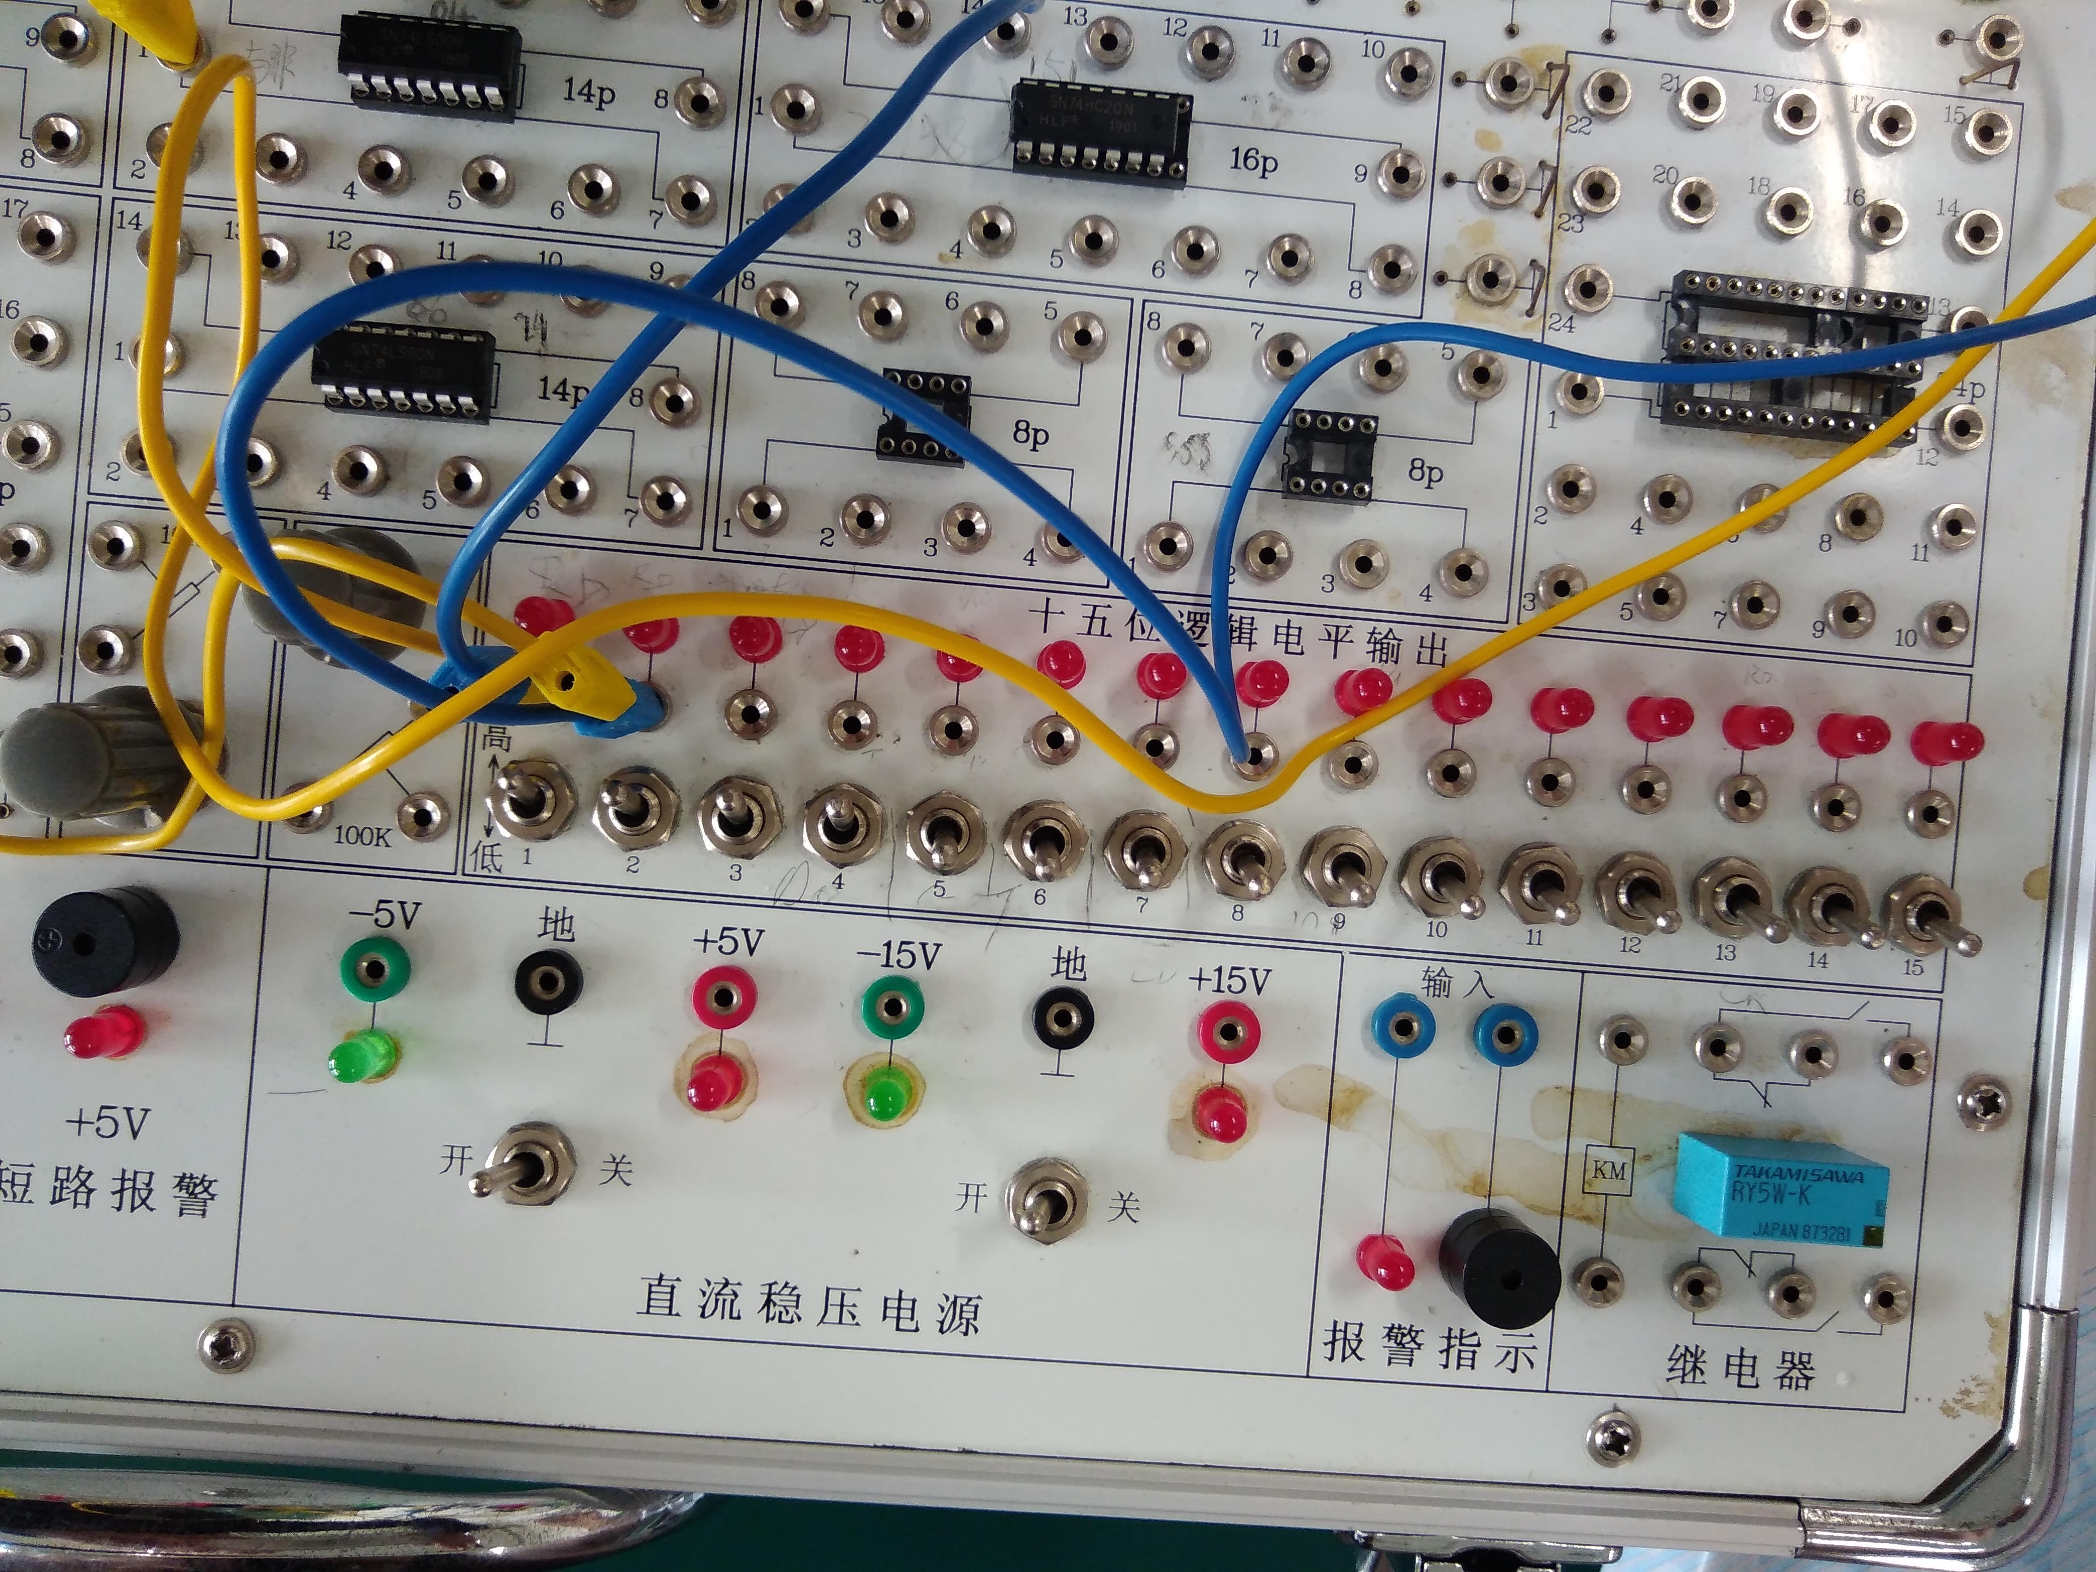
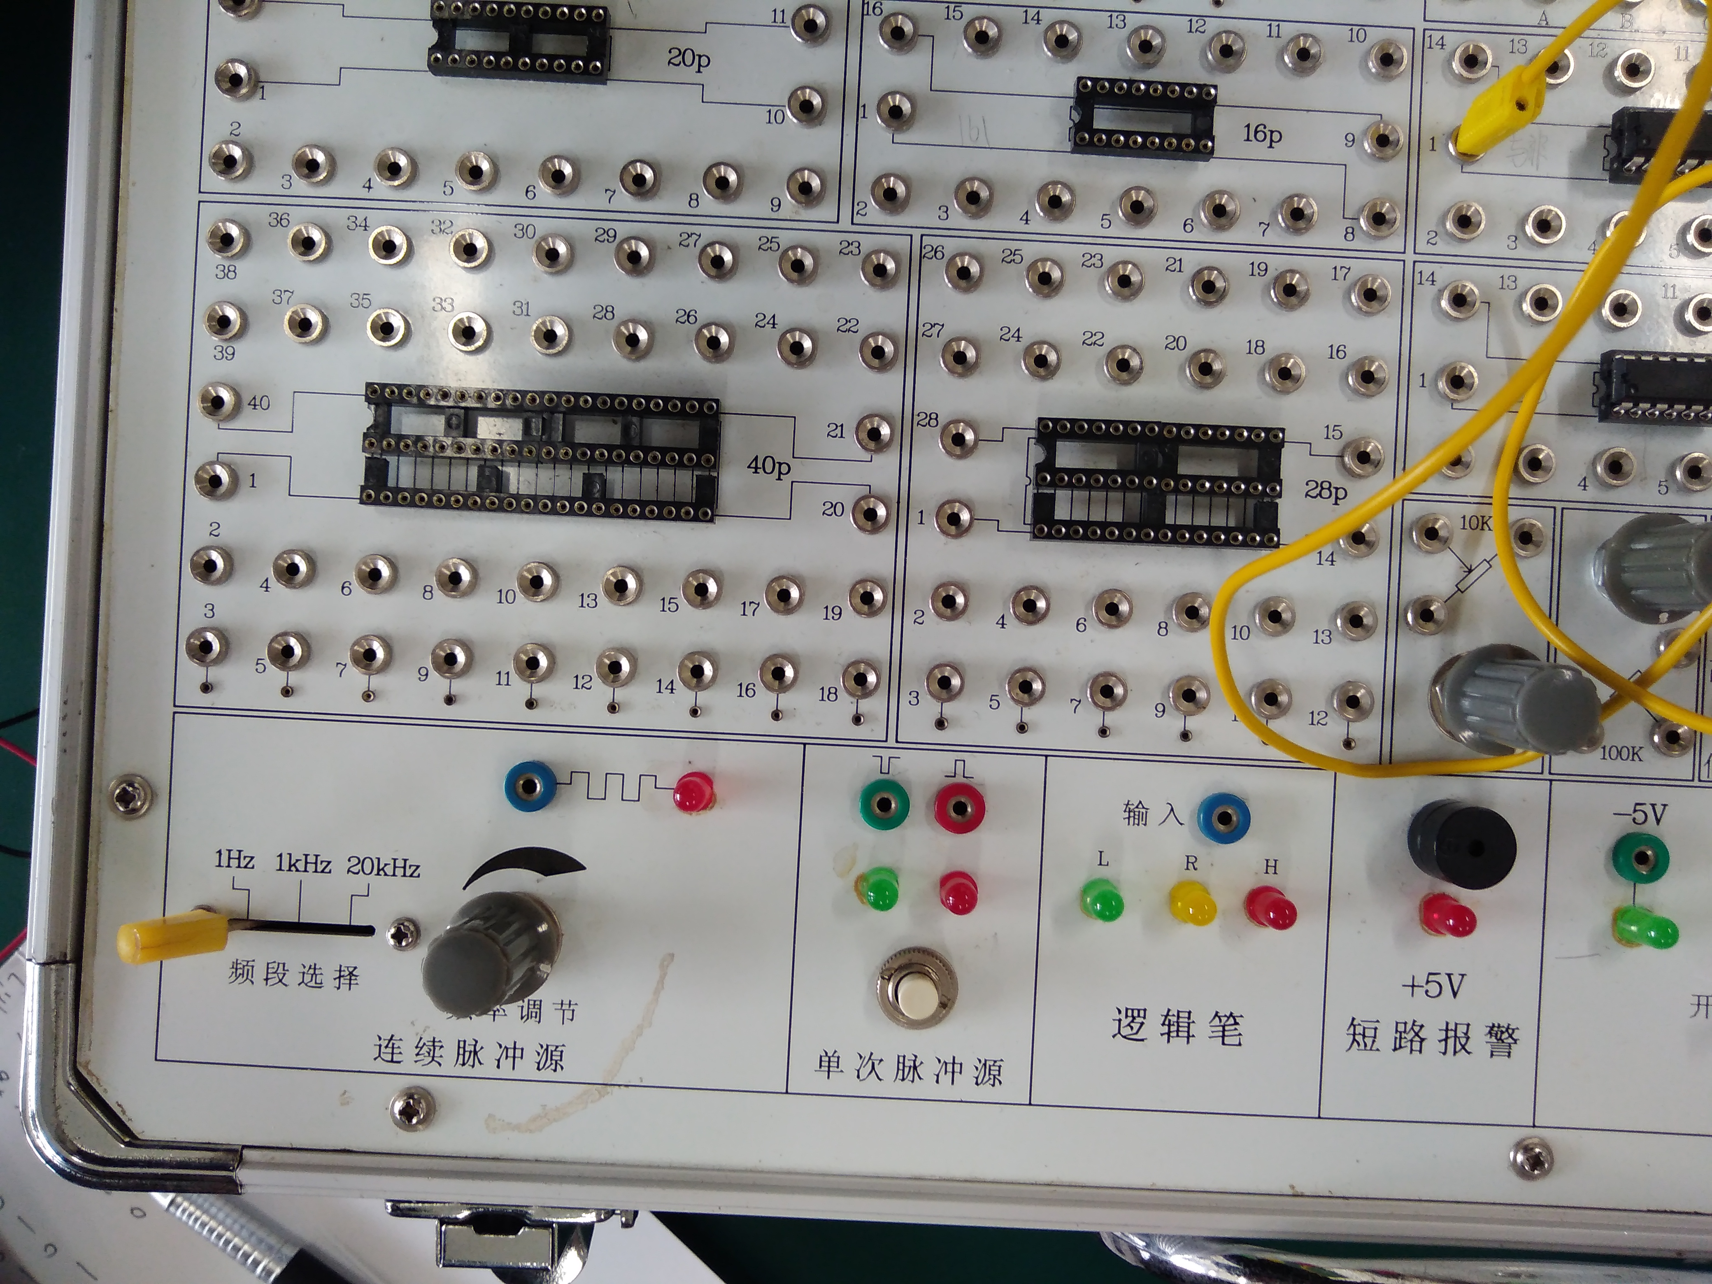

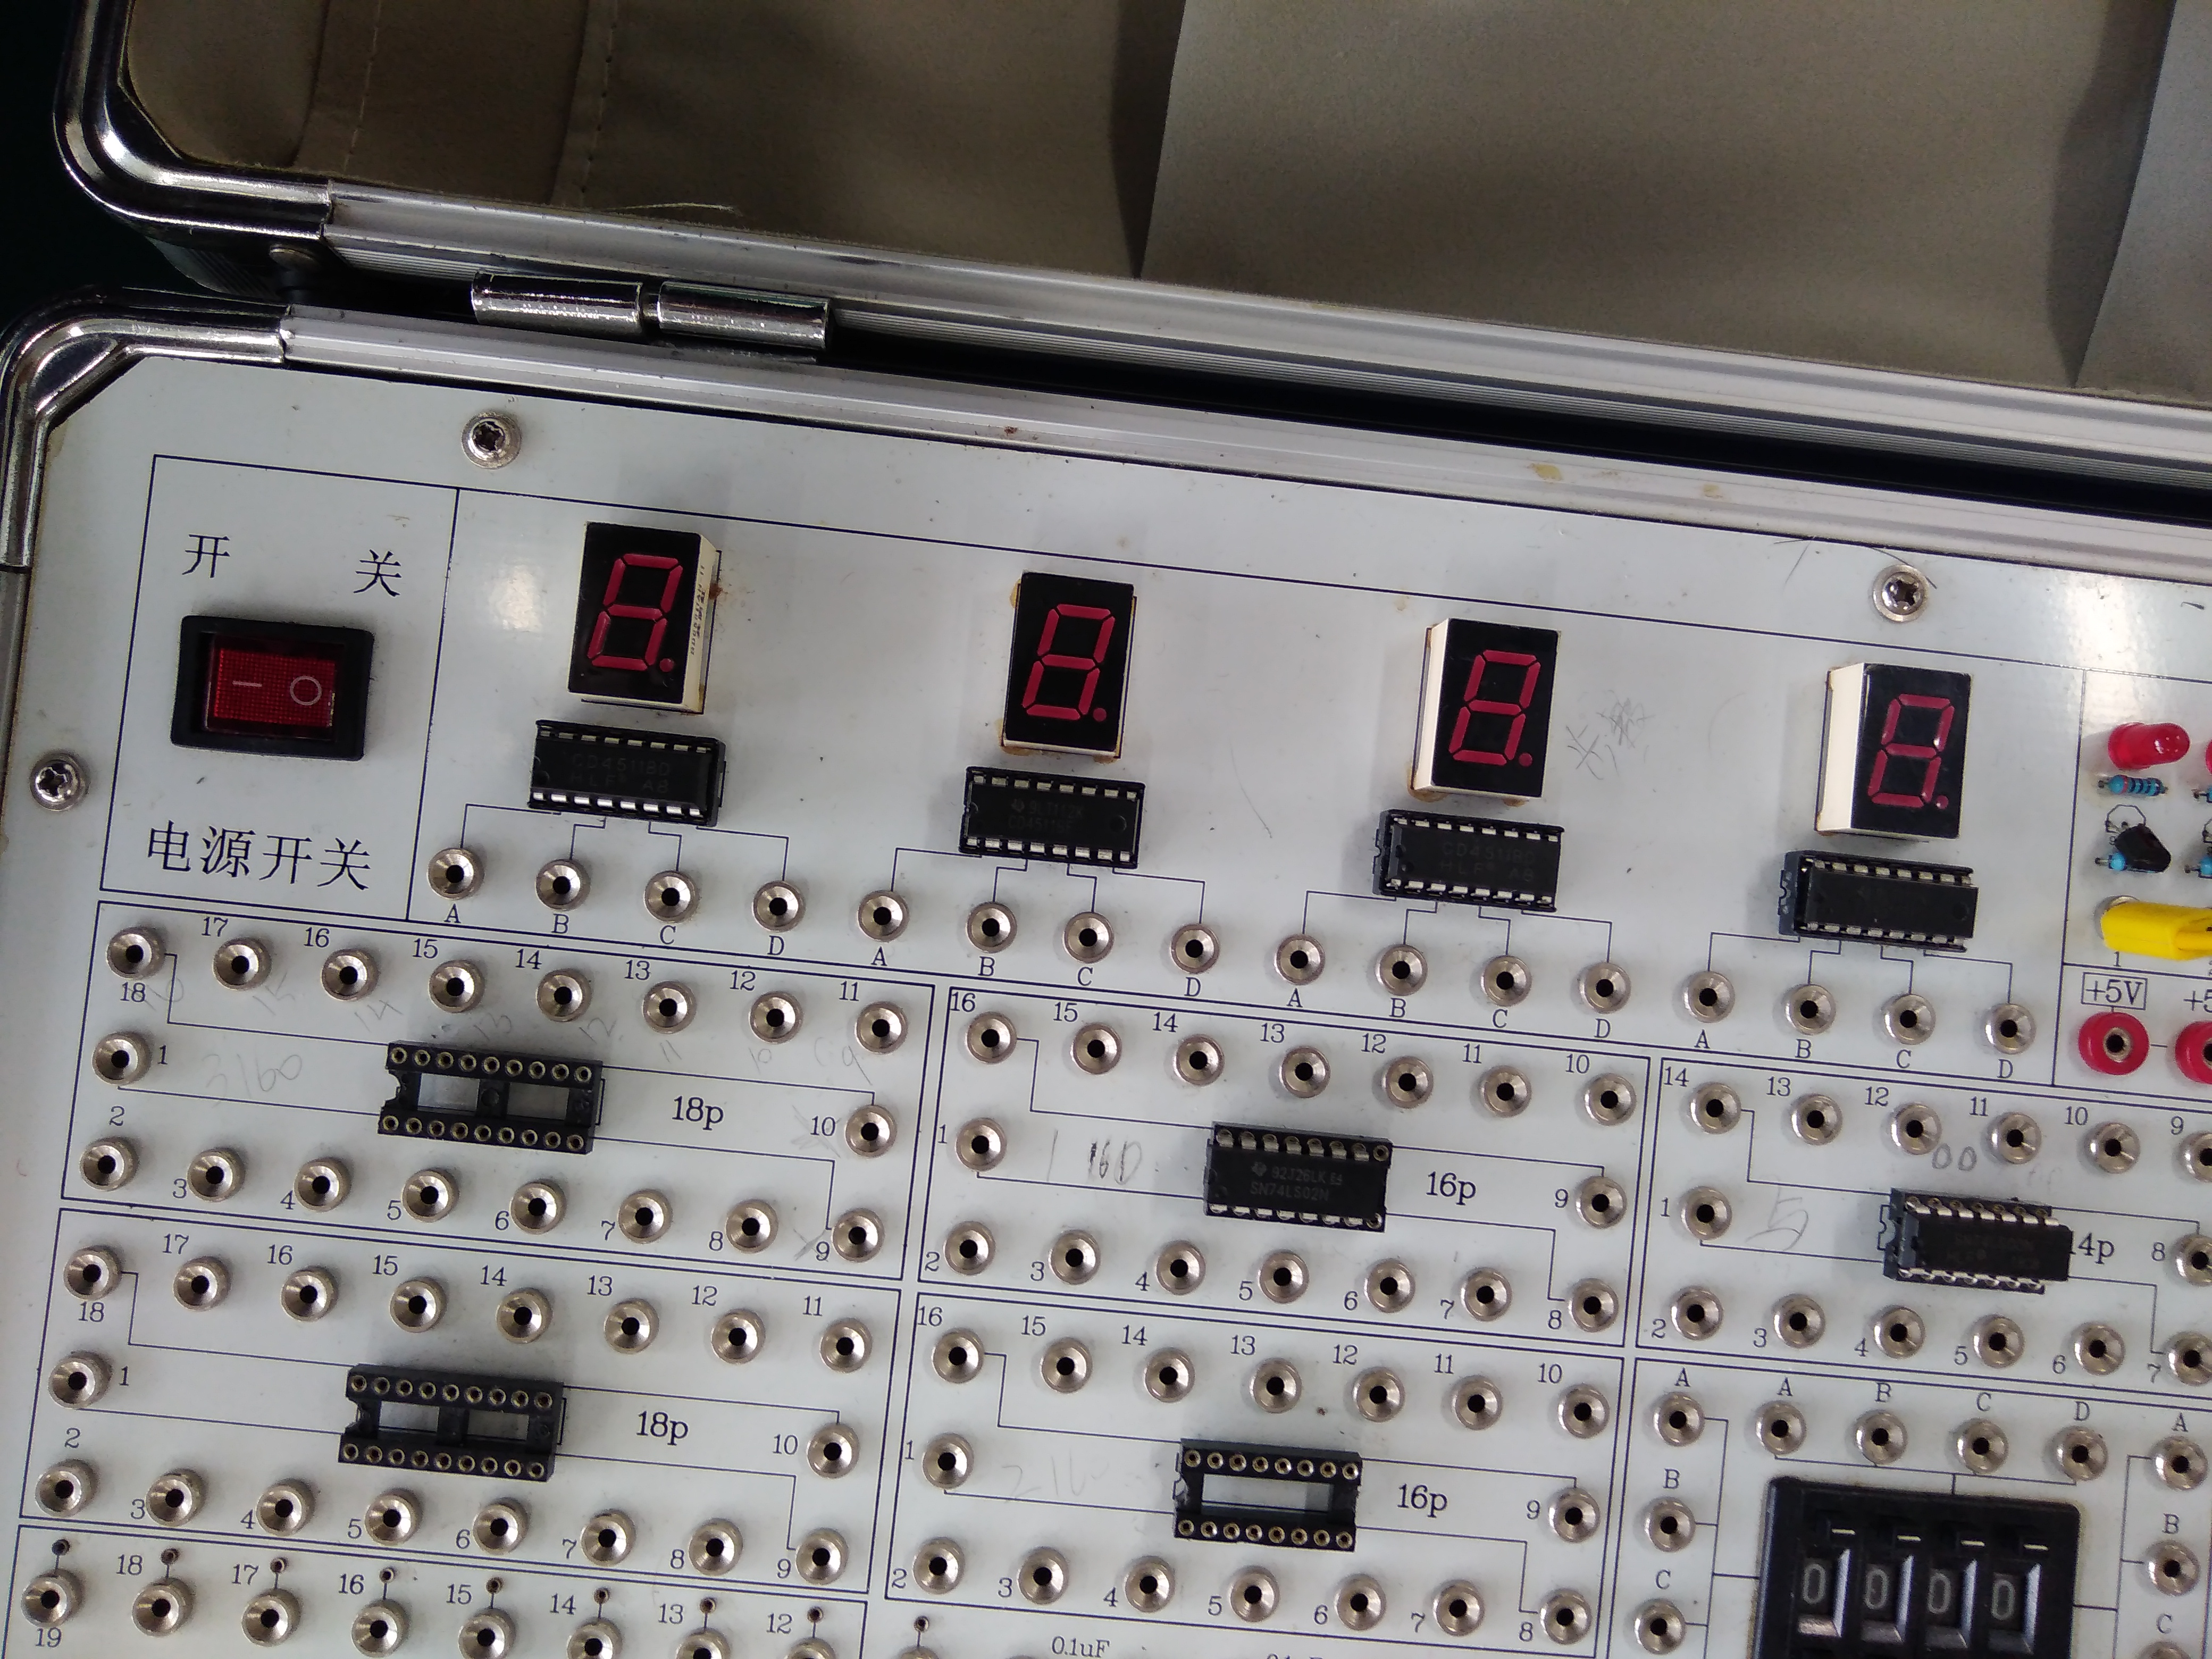

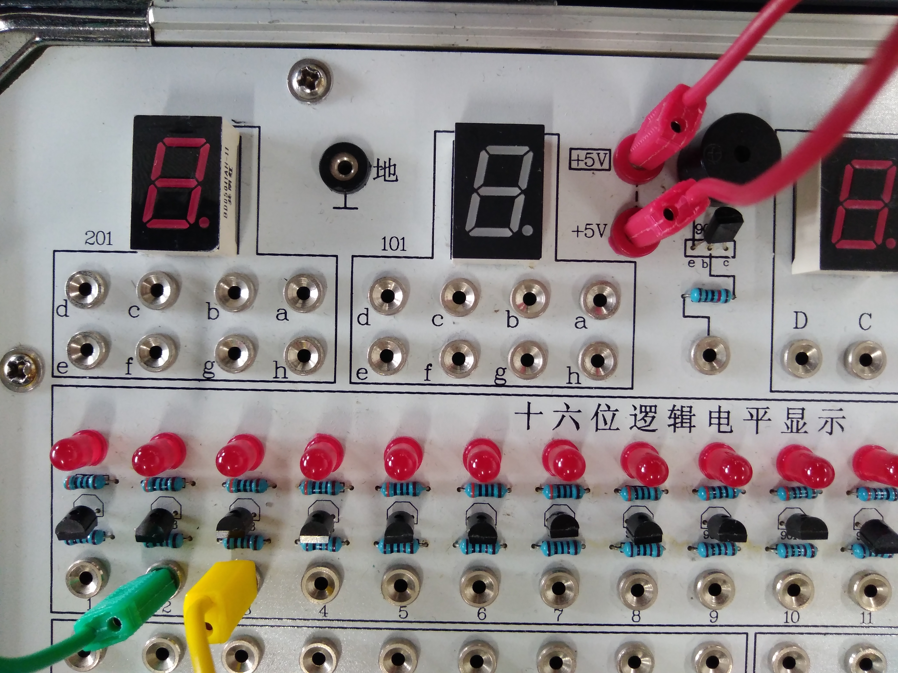

实验一 门电路和全加器实验

一、实验目的
1. 熟悉门电路的逻辑功能、逻辑表达式、逻辑符号、等效逻辑图。
2. 掌握数字电路实验箱及示波器的使用方法。
3. 掌握组合逻辑电路的功能测试。
4. 验证半加器和全加器的逻辑功能。
5. 学会二进制数的运算规律。
二、实验仪器及材料
1、仪器设备：双踪示波器、数字万用表、数字电路实验箱
2. 器件：
74LS00 二输入端四与非门 3片
74LS20 四输入端双与非门 1片
74LS86 二输入端四异或门 1片
74LS02 二输入端四或非门 1片（选做）

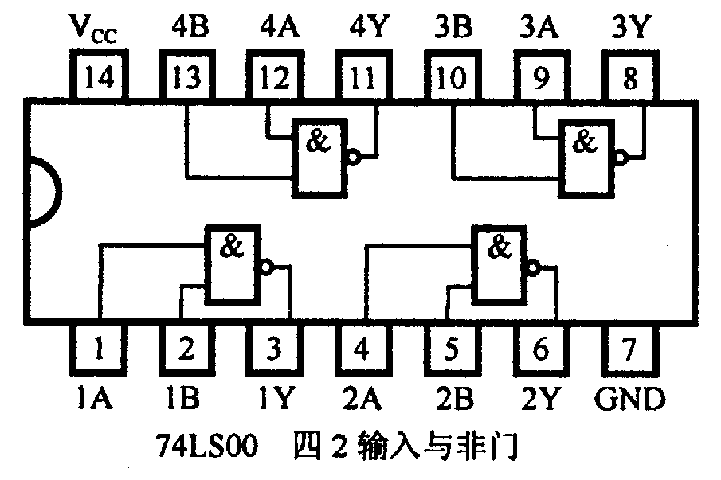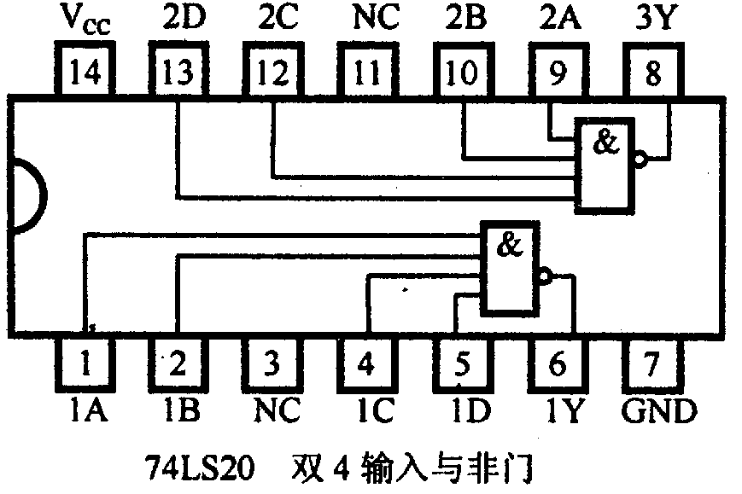
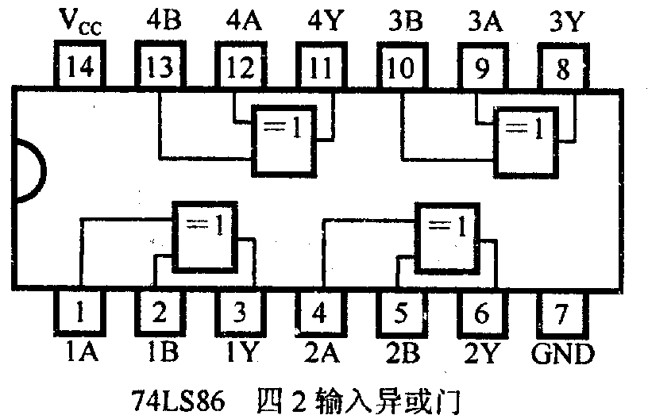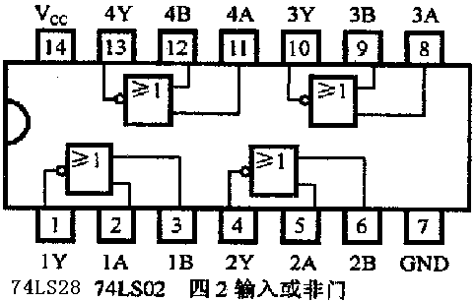
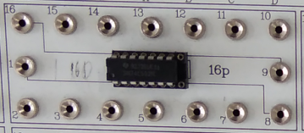
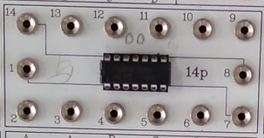
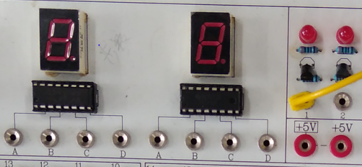
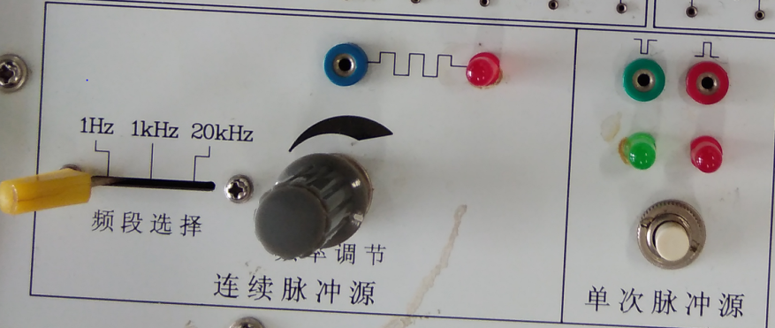

三、预习要求
1. 预习门电路相应的逻辑表达式。
2. 熟悉所用集成电路的引脚排列及用途。
3. 预习组合逻辑电路的分析方法。
4. 预习用与非门和异或门构成的半加器、全加器的工作原理。
5. 预习二进制数的运算。

四、实验内容及步骤
实验前按数字电路实验箱使用说明书先检查电源是否正常，然后选择实验用的集成块芯片插入实验箱中对应的IC座，按自己设计的实验接线图接好连线。注意集成块芯片不能插反。实验中改动接线须先断开电源，接好线后再通电实验。每个芯片的电源和GND引脚，分别和实验台的+5V 和“地（GND）”连接。芯片不给它供电，芯片是不工作的。用实验台的逻辑开关作为被测器件的输入。拨动开关，则改变器件的输入电平。开关向上，输入为1，开关向下，输入为0。
将被测器件的输出引脚与实验台上的电平指示灯连接。指示灯亮表示输出电平为1，指示灯灭表示输出电平为0。
1.与非门电路逻辑功能的测试
（1）选用双四输入与非门74LS20一片，插入数字电路实验箱中对应的IC座，按图1.1接线、输入端1、2、4、5、分别接到K₁~K₄的逻辑开关输出插口，输出端接电平显示发光二极管D₁~D₄中任意一个。注意：芯片74LS20的14号引脚要接试验箱下方的+5V电源，7号引脚要接试验箱下方的地（GND）。用万用表测电压时，万用表要调到直流20V档位，因为芯片接的电源是直流+5V。
表1.1
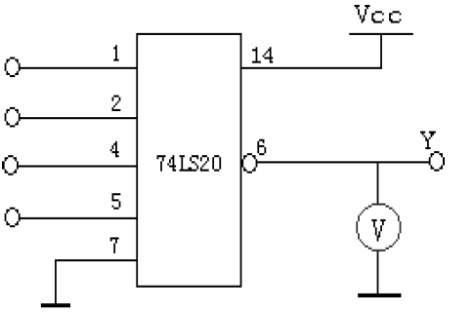
输入 |  |  | 输出
1(k1) | 2(k2) | 4(k3) | 5(k4) | Y  zhe | 电压值（v）  zhi（V）
H | H | H | H
L | H | H | H
L | L | H | H
L | L | L | H
L | L | L | L
图 1.1

（2）按表1.1的状态改变逻辑开关的值，分别测出逻辑状态及输出电压。
2. 异或门逻辑功能的测试
（1）选二输入四异或门电路74LS86，按图1.2接线，输入端1、2、4、5接逻辑开关(K₁~K₄)，输出端A、B、Y接电平显示发光二极管。注意：芯片74LS86的14号引脚要接试验箱下方的+5V电源，7号引脚要接试验箱下方的地（GND）。
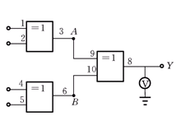

图 1.2
（2）按表1.2的状态，拨动逻辑开关，将输出值的结果填入表中。
表1.2
输入 |  |  |  | 输出
1(K1) | 2(K2) | 4(K3) | 5(K4) | A | B | Y | 电压（V）
L  H  H  H  H  L | L  L  H  H  H  H | L  L  L  H  H  L | L  L  L  L  H  H
3. 组合逻辑电路功能测试
（1）用2片74LS00芯片组成图1.3所示逻辑电路。其中虚线框内是第一片74LS00芯片部分，虚线框外的是第二片74LS00芯片部分。注意：两片74LS00芯片的14号引脚都要接实验箱下方的+5V电源，7号引脚都要接实验箱下方的地（GND）。为便于接线和检查，在图中要注明芯片编号及各引脚对应的编号。
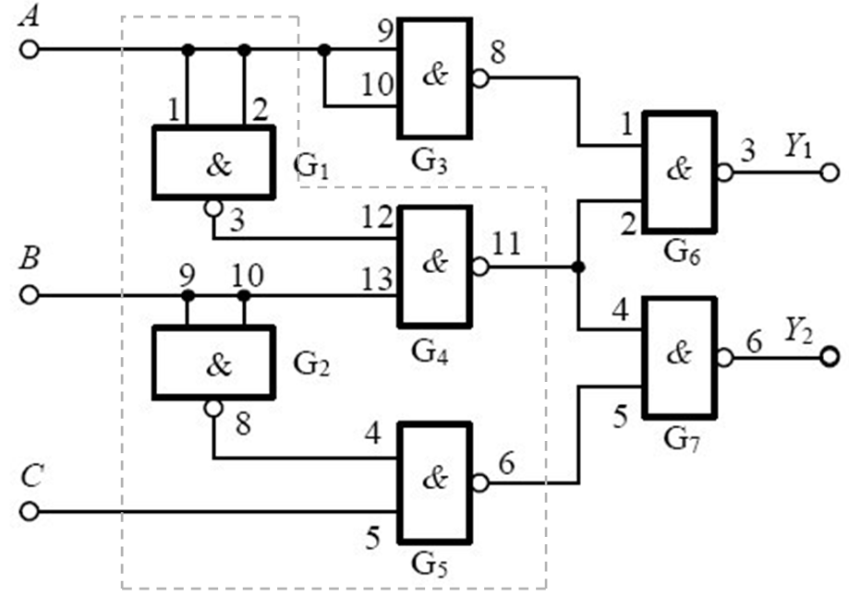

图1.3

（2）先按图1.3写出Y2的逻辑表达式并化简。
（3）图中A、B、C接实验箱下方的逻辑开关，Y1，Y2接实验箱上方的电平显示发光管。
（4）按表1.3要求，拨动开关，改变A、B、C输入的状态，填表写出Y1，Y2的输出状态。
表1.3
输入 |  |  | 输出
A | B | C | Y1 | Y2
0  0  0  0  1  1  1  1 | 0  0  1  1  0  0  1  1 | 0  1  0  1  0  1  0  1

（5）将运算结果与实验结果进行比较。

4.用异或门（74LS86）和与非门组成的半加器电路
根据半加器的逻辑表达式可知，半加器Y是A、B的异或，而进位Z是A、B相与，即半加器可用一个异或门和二个与非门组成一个电路。如图1.4。
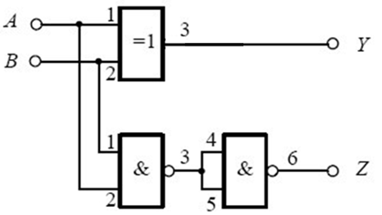
图1.4

（1）在数字电路实验箱上插入异或门和与非门芯片。输入端A、B接逻辑开关，Y，Z接电平显示发光管。
（2）按表1.4要求，拨动开关，改变A、B输入的状态，填表写出Y、Z的输出状态，并根据真值表写出Y、Z逻辑表达式。
表1.4
输入 |  | 输出
A | B | Y | Z
0  0  1  1 | 0  1  0  1

5.全加器组合电路的逻辑功能测试(选做)
（1）写出图1.5电路的逻辑表达式。
（2）根据逻辑表达式列真值表。
（3）根据真值表画出逻辑输出函数S_{i} 和 C_{i}的卡诺图。
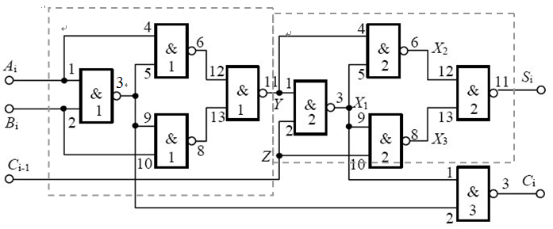
图1.5
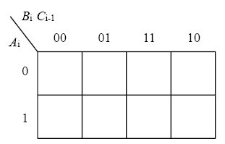

S_{i}＝ C_{i}＝
（4）根据表达式直接填写表1.5各点状态
表1.5
A_{i} | B_{i} | C_{i-1} | Y | Z | X₁ | X₂ | X₃ | S_{i} | C_{i}
0 | 0 | 0
0 | 0 | 1
0 | 1 | 0
0 | 1 | 1
1 | 0 | 0
1 | 0 | 1
1 | 1 | 0
1 | 1 | 1
（5）用3片74LS00芯片组成图1.6所示逻辑电路。其中第一个虚线框内是第一片74LS00芯片部分，第二个虚线框内的是第二片74LS00芯片部分。余下的是第三片74LS00芯片部分。注意：三片74LS00芯片的14号引脚都要接实验箱下方的+5V电源，7号引脚都要接实验箱下方的地（GND）。按原理图选择与非门并接线进行测试，将测试结果记入表1.6，并与上表1.5进行比较看逻辑功能是否一致。
表1.6
A_{i} | B_{i} | C_{i-1} | C_{i} | S_{i}
0 | 0 | 0
0 | 0 | 1
0 | 1 | 0
0 | 1 | 1
1 | 0 | 0
1 | 0 | 1
1 | 1 | 0
1 | 1 | 1

6. 逻辑电路的逻辑关系测试(选做)
（1）图1.7中需要用到两片74LS00芯片。图1.8中也需要用到两片74LS00芯片。其中虚线框内是第一片74LS00芯片部分，虚线框外的是第二片74LS00芯片部分。用两片74LS00芯片，分别按图1.7，1.8接线，将输入输出逻辑关系分别填入表1.7、表1.8中。A、B接实验箱下方的逻辑开关。输出Y接实验箱上方的电平显示发光二极管。 注意：两片74LS00芯片的14号引脚都要接实验箱下方的+5V电源，7号引脚都要接实验箱下方的地（GND）。
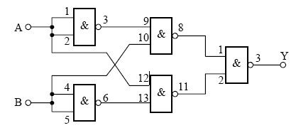
表1.7
输入 |  | 输出
A | B | Y
L  L  H  H | L  H  L  H

图 1.7
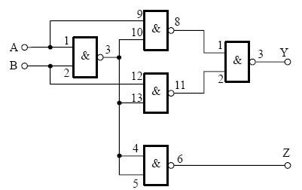
表1.8
输入 |  | 输出
A | B | Y | Z
L  L  H  H | L  H  L  H

图 1.8

（2）写出上面两个电路对应的输出量的逻辑表达式，并画出等效逻辑图。
7. 利用与非门控制输出(选做)
（1）用一片74LS00按图1.9接线，1号引脚接实验箱左下方的脉冲源输出孔，将频率档位调到1KHZ位置。 2号引脚接一逻辑开关，将Y输出（3号引脚）送到示波器上，用示波器观察Y输出脉冲的波形。理解S对Y的控制作用。记录下，当S=1时，波形的特点是： 。当S=0时，波形的特点是： 。
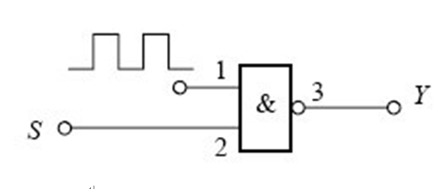
图1.9
注意：芯片74LS00的14号引脚要接试验箱下方的+5V电源，7号引脚要接试验箱下方的地（GND）。示波器的电源开关在左下方，信号送到CH1通道上，对应的示波器上CH1通道按键要按下。也可以同时将两个信号分别送到CH1和CH2上，这时CH1和CH2通道按键都要按下。最后按下示波器右上方的“autoset”按键，稍等片刻就可以在示波器的屏幕上看到对应的脉冲波形了。通过旋转频率调节旋钮，可以增大或者减小实际输出脉冲的频率值。

（2）将1号引脚和Y输出用两个探头分别连接到示波器的CH1和CH2通道上，用示波器进行观察两个波形的高低变化特点。记录下示波器上的两种波形。如果1号引脚的波形如下图所示，请画出与之对应的Y输出端的波形图。
1号引脚的波形：
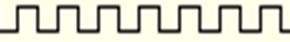
Y输出端的波形：

根据图1.9写出输出Y的函数表达式，分析根据表达式得到的结果和示波器显示的结果是否一致。

8.用异或门、或非门、与非门组成的全加器电路的逻辑功能测试（选做）
全加器电路可以用两个半加器和两个与门、一个或门组成。在实验中，也常用异或门、或非门和与非门来实现。
（1）画出用异或门、或非门和与非门实现全加器的逻辑电路图，写出逻辑表达式。
（2）找出异或门、或非门和与非门器件，按自己设计画出的电路图接线，注意：接线时,或非门中不用的输入端应该接地。与非门中不用的输入端应该接VCC。
（3）当输入端A_{i} B_{i} C_{i-1}为下列情况时，测量S_{i}和C_{i}的逻辑状态并填入表1.9。表1.9
输入 |  |  | 输出
A_{i} | B_{i} | C_{i-1} | S_{i} | C_{i}
0 | 0 | 0
0 | 0 | 1
0 | 1 | 0
0 | 1 | 1
1 | 0 | 0
1 | 0 | 1
1 | 1 | 0
1 | 1 | 1
五、实验报告
1. 按各步聚要求填表并画逻辑图。
2. 回答问题。
（1）怎样判断门电路逻辑功能是否正常？
（2）与非门一个输入接连续脉冲，其余端什么状态时允许脉冲通过？什么状态时禁止脉冲通过？
3. 整理实验数据、图表并对实验结果进行分析讨论。
4. 总结全加器卡诺图的分析方法。
5．总结实验中出现的问题和解决的办法。
6. 预习实验二

